Gedankensprünge
oder Riss in der Schüssel?

Kabarett – von und mit
Joachim Zawischa

Was wäre, wenn ein politischer Kabarettist auf einmal anfängt rumzublödeln?
Darf der das?

Der Mensch liebt Klischees, wir wollen immer ganz genau wissen, was uns erwartet.
Beim Zahnarzt tut’s weh, Weihnachten wird gestritten und an der Kasse im Supermarkt gibt’s Treuepunkte.

Was, wenn mal etwas anders wäre: Weihnachten tut’s weh, beim Zahnarzt wird gestritten und nicht die Kassiererin im Supermarkt sondern die Dame im Swinger-Club fragt dich: „Sammeln Sie Treuepunkte?“
Das irritiert.
Montag Hausmüll, Donnerstag Papiermüll, Sonntag Tatort. So ist die Welt in Ordnung.

Der Mensch braucht Orientierung, braucht ein Etikett, auf dem ganz genau drauf steht, was drin ist.
Willst du lachen - gehst du zur Comedy. Braucht das Hirn Futter - gehst du ins Kabarett.

Was aber, wenn intelligentes Kabarett und Komik eine Art Wiedervereinigung feiern?
Humor als Aufbauhilfe und Lachen als Solidaritätszuschlag.

Zawischa erhielt mehrere echte Kleinkunstpreise, war nominiert für das "Ratzinger Fegefeuer", erhielt den "Wandlitzer Wanderfrosch" und den ersten Platz auf dem OBI-Parkdeck.

In Zeiten, in denen man Gummibärchen im Baumarkt kaufen kann, bleibt nur ein Fazit: Wer für alles offen ist, kann nicht ganz dicht sein. – Oder war es vielleicht doch anders herum?

Am Ende des Abends ist eines sicher: Nur weil die Gedanken springen, hat man noch lange keinen Riss in der Schüssel.

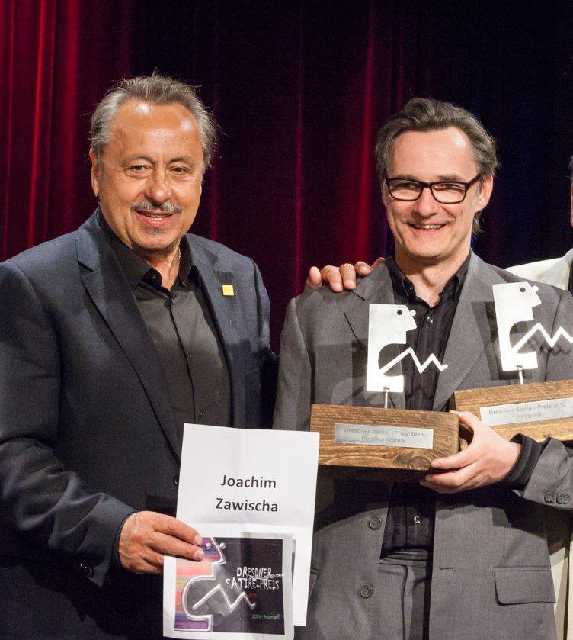
Im April 2015 erhielt Zawischa aus den Händen des bekannten Kabarettisten und Schauspielers Wolfgang Stumph (u.a. „Stubbe“ – ZDF) den „Dresdner Satire-Preis 2015“.
Im Herbst 2015 bekam er den Kulturpreis des Landkreises Harburg in der Sparte Schauspiel, Kabarett und Satire, „Blauer Löwe 2015“, verliehen
Keine acht Wochen nach der Premiere seines ersten Programmes, im Januar 2010, erhält er schon den ersten Kabarettpreis, den „Goldenen Rottweiler“. Vier Wochen später überreicht ihm der Entertainer Harald Schmidt den zweiten Preis des von Hanns Dieter Hüsch initiierten Kabarett-Preises „Das schwarze Schaf“.

Er stand im Finale bei der „St.-Ingberter Pfanne 2014“, dem „Stuttgarter Besen 2012“, „Hamburger Comedy-Pokal 2011“ und spielte in der „Kabarettbundesliga 2010/11“.
Zu den Hörfunkaufzeichnungen (HR, SWR) kamen die ersten Fernsehauftritte (SWR, 3sat, SR).

Zur Person:

Joachim Zawischa lebt in Buchholz in der Nordheide.
Eigentlich ist er Sachse, spricht aber Hochdeutsch. Das ist nicht schlimm. (Saachn de meisdn.)
Er studierte Theologie, fragte aber zu oft: Gibt es ein Leben vor dem Tod? Also studierte er zusätzlich Musik. Dort stellte er wieder die falschen Fragen. Zum Beispiel: Warum ist die Laute so leise?

Nach seinem Studium der Theologie und der Musik hat er eine Schauspielausbildung gemacht. Schließlich braucht man ja auch was Vernünftiges, von dem man leben kann.

Als Sänger und Liedermacher gab er zahlreiche Konzerte im In- und Ausland.
Neben Auftritten in Funk und Fernsehen (RTL, 3sat, BR, SWR) arbeitet er u.a. für den NDR, das Hamburger Sprechwerk und verschiedene Theater.

Seine Liebe zur Komik und zum Spiel mit Wort und Sprache führten ihn zum Kabarett.
„Gedankensprünge – Riss in der Schüssel?“ ist Zawischas drittes Kabarett-Programm.

Pressestimmen:

„…begnadeter Schauspieler mit Gesang in der Sprache, Poesie in den Gedanken.“
Frankfurter Rundschau

„Köstliches Kabarett!“
Rheinische Post
„Wenn Zawischa in bester Tradition politischen Kabaretts à la Wühlmäuse und Scheibenwischer zur Gitarre griff, sang sich der Preisträger mit seinen Querschlägen sprachlich pointiert unversehens in die Spitzenklasse politischen Kabaretts.“
Rotenburger Kreiszeitung
„...zweieinhalb Stunden Wortfeuerwerk...“
Nord-West-Zeitung
"…mit überraschenden Wendungen, schwarzem Humor und intelligentem Witz vermag Joachim Zawischa seine Zuhörer zu begeistern."
Süddeutsche Zeitung

„Die Zuhörer waren begeistert und der Beifall nahm kein Ende."
Südkurier

„Bissig ist er und spöttisch...ganz nach dem Geschmack des Publikums, das ihn an diesem Abend erst nach zwei Zugaben von der Bühne ließ."
Rhein-Neckar-Zeitung

Preise

Kulturpreis des Landkreises Harburg, „Blauer Löwe 2015“ – Sparte Schauspiel, Kabarett und Satire
„Dresdner Satire-Preis 2015“, (1. Platz, Jurypreis und 1. Platz Publikumspreis)
„Hallertauer Kleinkunstpreis 2014“, (1. Platz, Jurypreis und 1. Platz Publikumspreis)
„Goldener Rottweiler 2010“, (1. Platz, Jurypreis)
„Das schwarze Schaf 2010“, (2. Platz, Jurypreis)
„Amici Artium 2010“ (3. Platz, Jurypreis)
Finalist „St. Ingberter Pfanne 2014“, „Stuttgarter Besen 2012“, „Hamburger Comedy-Pokal 2011“
„Kabarettbundesliga 2010/11“
Weitere Wettbewerbsnominierungen: „Tuttlinger Krähe“, „Herborner Schlumpeweck“, „Böblinger Mechthild“, „Paderborner Einohr“,

Als Textdichter und Songschreiber erhielt er bereits die "Goldene Hoyschrecke" (Jury- und Publikumspreis), den Förderpreis für Textdichter, den Brandenburger Kleinkunstpreis und ist Nachwuchspreisträger des BR und der Stadt Staffelstein.

Mehr Infos unter www.zawischa-live.de!

